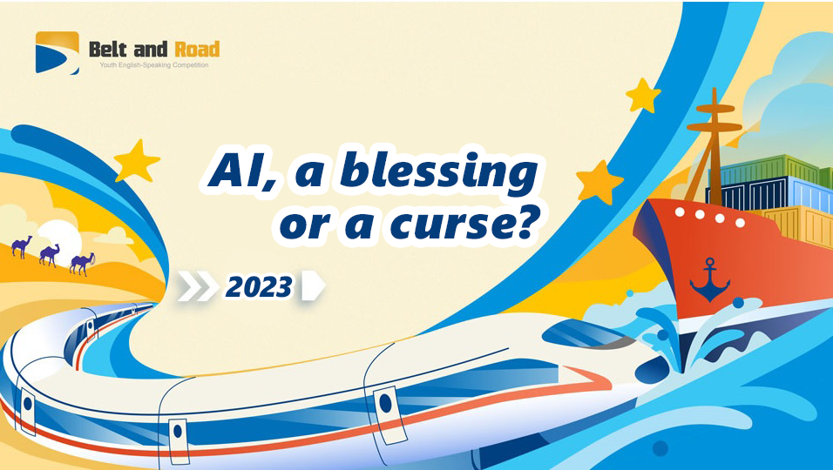

Академија уметности Нови Сад Вас са задовљством позива на
Пето такмичење млaдих из енглеског језика Појас и пут
&
Чајна дејли (China Daily) међународно такмичење из енглеског језика 21st Century Cup
КАТЕГОРИЈА:
НАЦИОНАЛНО ТАКМИЧЕЊЕ ИЗ ЕНГЛЕСКОГ ЈЕЗИКА – ОТВОРЕН ПОЗИВ
21st Century Cup је такмичење из енглеског језика намењено љубитељима јавног наступа широм света које је 1996. године иницирала Чајна дејли.
Такмичење млaдих из енглеског језика Појас и пут иницирано је 2019. године.
КАКО СЕ ПРИЈАВИТИ
Пето такмичење из енглеског језика Појас и пут и Чајна дејли међународно такмичење из енглеског језика 21st Century Cup отворени су за пријаву ђака и студената српског држављанства (средње школе, факултети и академије) старости од 16 до 27 година
Подносиоци пријаве треба да припреме:
- Говор на тему AI, a blessing or a curse?
(усмено излагање без читања)
2. Трајање говора: максимално 4 минута
3. Видео снимак говора
4. Писани текст говора (500 речи)
5. Пријавни формулар
https://akademija.uns.ac.rs/21st-century-cup-application/
КРАЈЊИ РОК ЗА ПРИЈАВЕ: 20. јун 2023.
Полуфинале и финале такмичења ће се одржати у октобру 2023. године у Кини.

